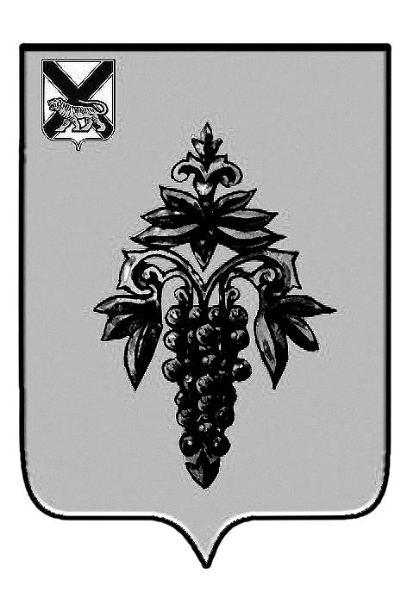

ДУМА
ЧУГУЕВСКОГО
МУНИЦИПАЛЬНОГО ОКРУГА

Р Е Ш Е Н И Е

О внесении изменений в решение Думы Чугуевского муниципального округа от 14 декабря 2021 года № 297-НПА «О бюджете Чугуевского муниципального округа на 2022 год и плановый период 2023 и 2024 годов»

Принято Думой Чугуевского муниципального округа
«18» ноября 2022 года

Статья 1.
Внести в решение Думы Чугуевского муниципального округа от 14 декабря 2021 года № 297-НПА «О бюджете Чугуевского муниципального округа на 2022 год и плановый период 2023 и 2024 годов» (далее-Решения) следующие изменения:
- п. 1.1 статьи 1 Решения изложить в следующей редакции:
«1.1. Утвердить основные характеристики бюджета Чугуевского муниципального округа на 2022 год:
1) общий объем доходов бюджета Чугуевского муниципального округа - в сумме 1 472 455 549,64 рублей;
2) общий объем расходов бюджета Чугуевского муниципального округа - в сумме 1 575 624 220,53 рублей;
3) размер дефицита бюджета Чугуевского муниципального округа - в сумме 103 168 671,06 рублей.»;
- пункт 3.1. статьи 3 дополнить абзацем следующего содержания
«инициативных платежей, зачисляемых в бюджет муниципальных округов – по нормативу 100 процентов;
платежей за установку рекламных конструкций – по нормативу 100 процентов.».
- в пункте 7.6. статьи 7 слова «на 2022 год в сумме 15 200 000,00 рублей» заменить словами «округа на 2022 год в размере 15 400 000,00 рублей».
- приложение 1 Решения изложить в новой редакции согласно, приложения 1 к настоящему решению;
- приложение 3 Решения изложить в новой редакции согласно, приложения 2 к настоящему решению;
- приложение 4 Решения изложить в новой редакции согласно, приложения 3 к настоящему решению;
- приложение 5 Решения изложить в новой редакции согласно, приложения 4 к настоящему решению;
- приложение 6 Решения изложить в новой редакции согласно, приложения 6 к настоящему решению;
Статья 2.
Настоящее решение вступает в силу со дня его официального опубликования.

Глава Чугуевского
муниципального округа Р.Ю. Деменев

«21» ноября 2022 года
№ 421 – НПА

